**公共选修课《汽车保险与理赔》授课安排**

1.教师不现场授课，而是结合中国大学MOOC网络开展线上学习。

2.网络学习地址:

[**http://www.icourse163.org/course/hepsve-334003#/info**](http://www.icourse163.org/course/hepsve-334003#/info)

3.MOOC成绩按百分制计分，其中，单元测试成绩占总成绩的40%，期末考试占总成绩的60%，需要按规定时间提交单元测试成绩和期末考试成绩。如下：

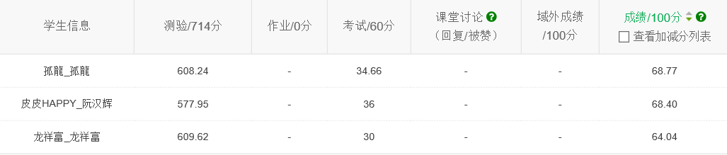

从管理后台导出的成绩如下：



4.本课程设免费电子版合格证书和优秀证书两种，60分至80分为合格，80分至100分为优秀。

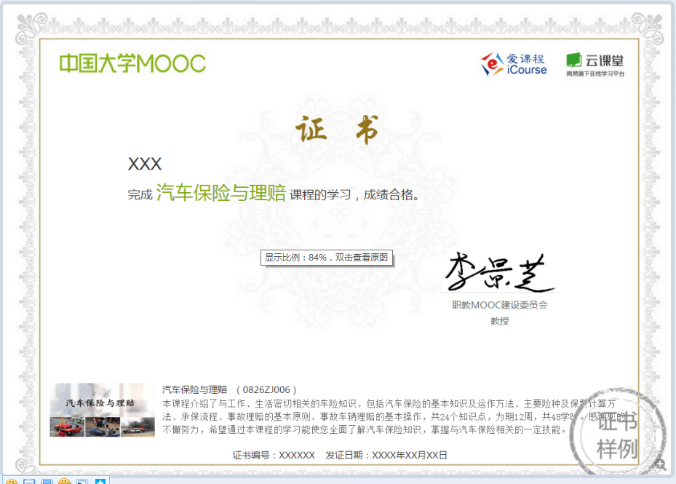

5. 中国大学MOOC《汽车保险与理赔》2016年下半年开课时间安排如下表（具体时间需要和MOOC网协商）

6.教师及联系方式

李景芝，电话：13964051979；QQ：1596630631。

李方媛，电话：15753120911；QQ：386011023。

赵长利，电话：18660400927；QQ：402514986。

信息交流QQ群：公选-汽车保险与理赔 548279202，要求：提供验证信息“班级+姓名+学号”。

QQ群二维码：

**中国大学MOOC《汽车保险与理赔》2016年上半年开课时间安排**

本次慕课计划时长8周，每周两个单元4个知识点。具体安排如下：（具体时间等待与MOOC网协商确定后通知）

|  |  |  |  |
| --- | --- | --- | --- |
| **周次** | **单元** | **时间** | **知识点** |
| 第一周 | 第一单元 |  | 知识点01：走进汽车保险  知识点02：车险保险原则 |
|  | **第一单元测验** |
| 第二单元 |  | 知识点03：保险产品——交强险  知识点04：保险产品——三者险 |
|  | **第二单元测验** |
| 第二周 | 第三单元 |  | 知识点05：保险产品——车损险  知识点06：车险方案 |
|  | **第三单元测验** |
| 第四单元 |  | 知识点07：车辆投保  知识点08：车险理赔流程 |
|  | **第四单元测验** |
| 第三周 | 第五单元 |  | 知识点09：现场查勘——查勘准备  知识点10：现场查勘——查勘内容 |
|  | **第五单元测验** |
| 第六单元 |  | 知识点11：现场查勘——查勘技巧  知识点12：事故车辆的施救 |
|  | **第六单元测验** |
| 第四周 | 第七单元 |  | 知识点13：车辆定损——碰撞定损  知识点14：车辆定损——火烧定损 |
|  | **第七单元测验** |
| 第八单元 |  | 知识点15：车辆定损——水淹定损  知识点16：车辆定损——盗抢定损 |
|  | **第八单元测验** |
| 第五周 | 第九单元 |  | 知识点17：人伤赔偿——轻微人伤  知识点18：人伤赔偿——死亡伤残 |
|  | **第九单元测验** |
| 第十单元 |  | 知识点19：物损确定——路政设施  知识点20：物损确定——动物定损 |
|  | **第十单元测验** |
| 第六周 | 第十一单元 |  | 知识点21：物损确定——随身物品  知识点22：车险索赔 |
|  | **第十一单元测验** |
| 第十二单元 |  | 知识点23：保险欺诈识别  知识点24：车险法律法规 |
|  | **第十二单元测验** |
| 第八周 | 期末考试 |  |  |

**大学慕课注册学习步骤**

1. 输入以下网址“http://www.icourses.cn/home/”，进入爱课程主页；

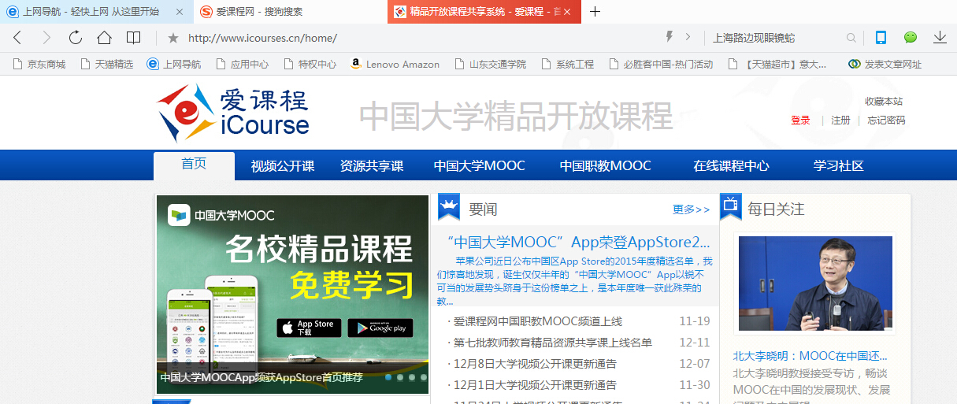

1. 点击”中国职教MOOC”,可看到如下界面;

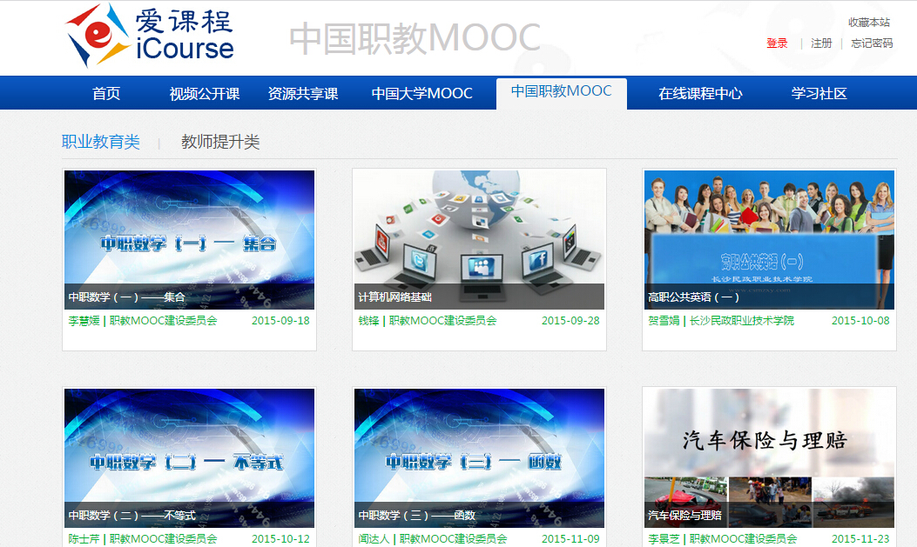

1. 点击“汽车保险与理赔”图片，可看到如下界面;

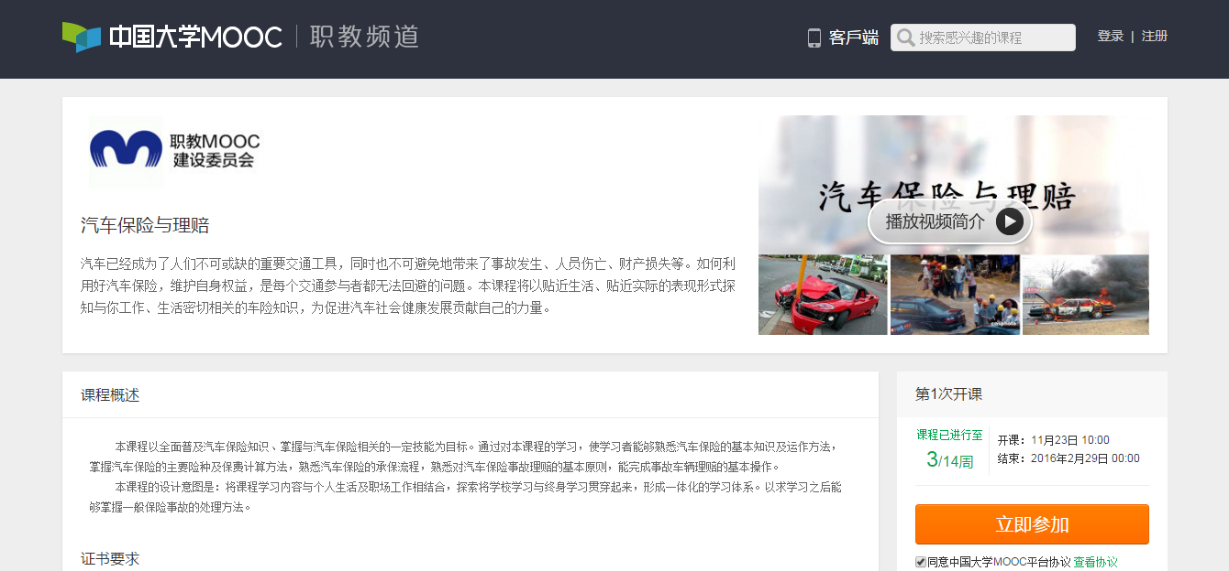

1. 点击“立即参加”，可看到如下界面;可以使用163邮箱、QQ等账号进行登录，也可以点击“立即注册”，注册一个新账号。

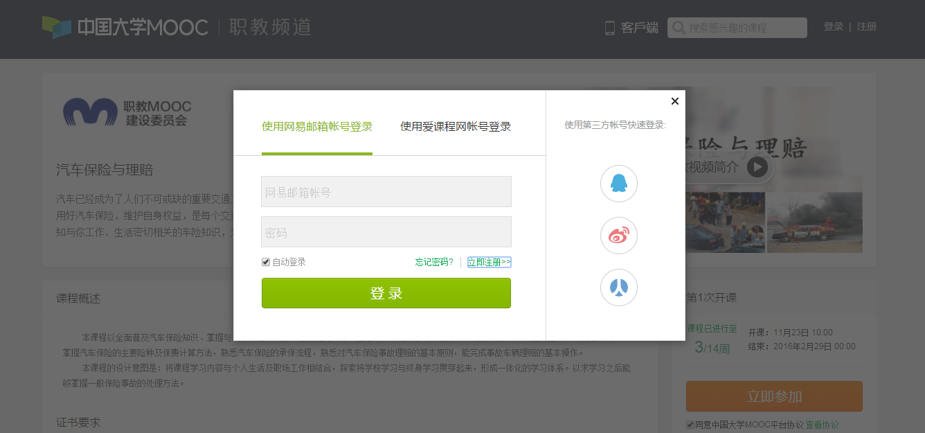

1. 注册完成并登录后，可看到如下界面；将昵称更改为自己的**“交院+班级+姓名”**，如“**交院车辆121张三**”。

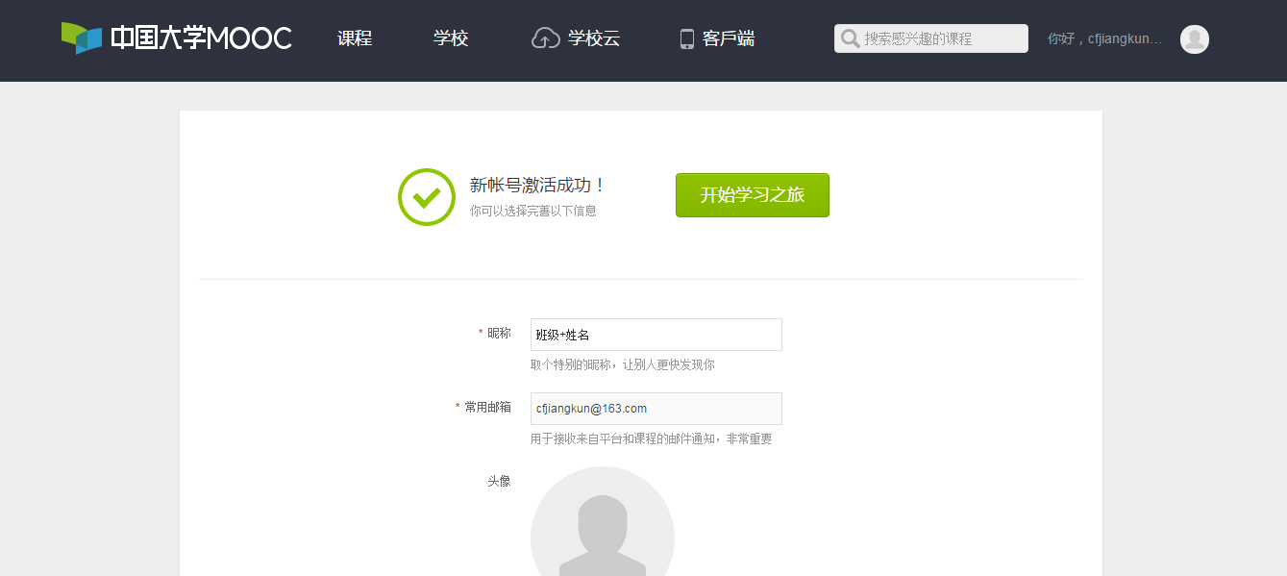

1. 昵称设置完成后，点击“开始学习之旅”，可看到如下界面；

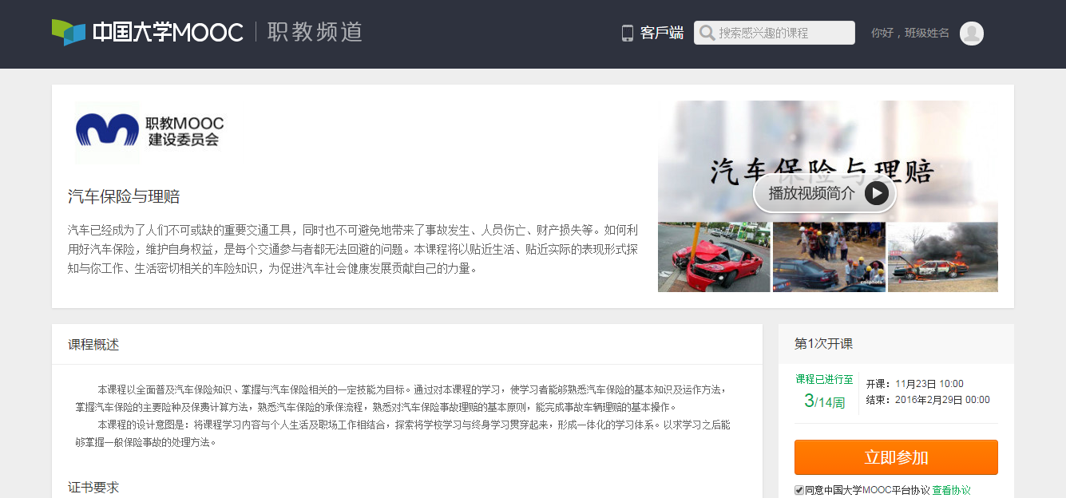

1. 点击“立即参加”，可看到如下界面；

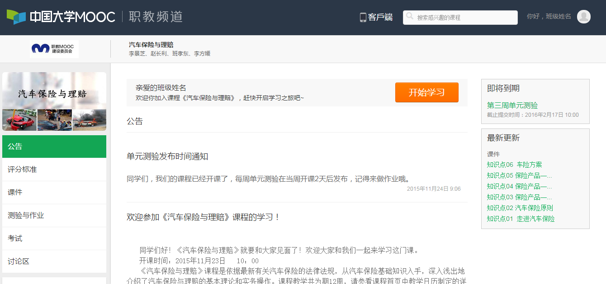

1. 点击“开始学习”，可看到如下界面；

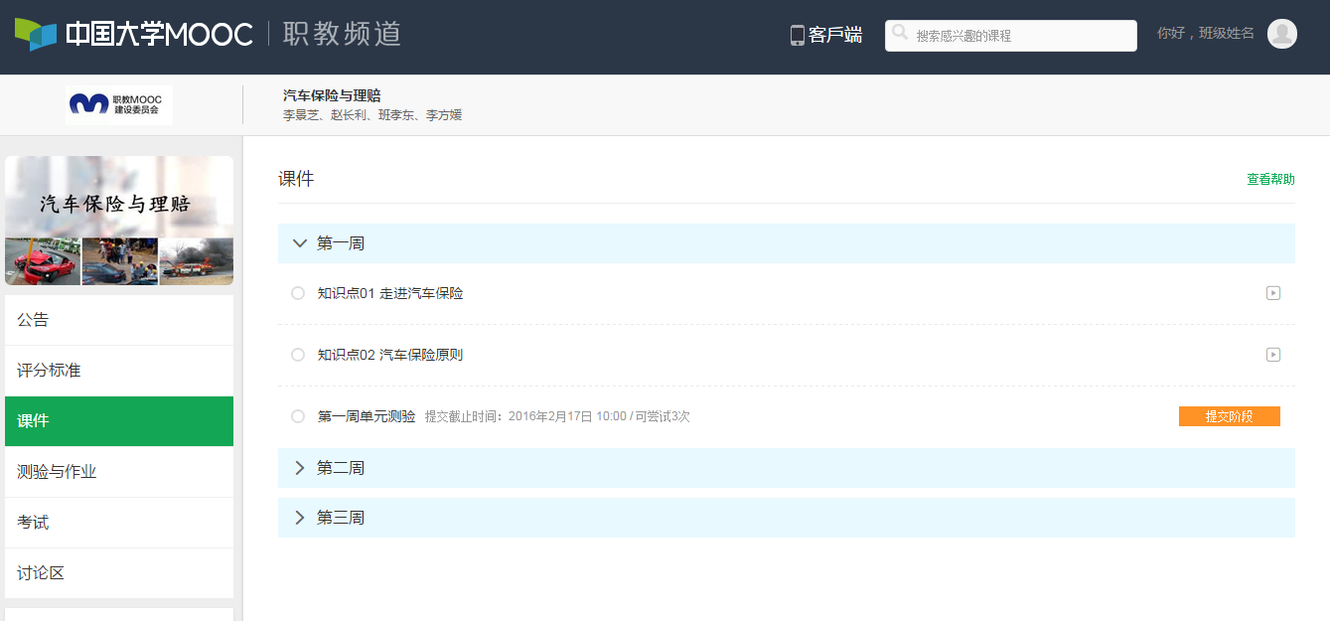

1. 点击知识点即可观看本知识点的慕课视频，如下所示；可以通过下拉框选择开课周数和知识点；

